

[클레임] 서비스 정책서
3TOP Project Management Methodology
v0.50

프로젝트 | ABC-MART 온라인 쇼핑몰 2.0 구축
작성자 | 신진아 | 작성일 | 2019-07-01
승인자 |  | 승인일

Revision History

No | 버전 | 날짜 | 페이지 및 내용 | 작성자 | 승인자
1 | V 0.10 | 2018.10.01 | 신규작성 | 윤예지
2 | V 0.20 | 2018.10.18 | 수정보완 | 윤예지
3 | V 0.30 | 2018.10.24 | 용어수정 및 내용 수정보완 | 윤예지
4 | V 0.40 | 2019.04.05 | 정책서 업데이트 | 신진아
5 | V 0.50 | 2019.04.26 | 개발팀 의견 및 수정사항 반영 | 신진아
6 | V 0.60 | 2019.05.16 | 현행화 및 수정/보완 | 조영진
7 | V 0.70 | 2019.05.23 | 현행화 및 수정/보완 | 신진아
8 | V.0.71 | 2019.07.01 | 현행화 및 수정/보완 | 신진아
9
10
11
12
13
14
15
16
17
18
19
20

Table of Contents
1 클레임 7
1.1 클레임 기본 정책 7
1.2 주문/배송 상태별 클레임 가능여부 7
2 주문취소 8
2.1 주문취소 정의 8
2.2 주문취소 기본정책 8
2.2.1 주문취소 기본정책 8
2.2.2 주문취소 접수 주체 8
2.2.3 주문취소 조건 8
2.3 주문취소 유형 및 사유 9
2.3.1 주문취소 유형 9
2.3.2 주문취소 사유 9
2.4 주문취소 상태 9
2.5 주문취소 프로세스 10
2.5.1 전체취소 프로세스 10
2.5.2 부분취소 프로세스 10
2.6 주문취소 환불 및 프로모션 복원 정책 11
2.6.1 주문 적용 금액 별 환불 정책 11
2.6.2 프로모션 복원 정책 11
2.7 품절취소 12
2.8 취소접수 철회 12
2.8.1 취소접수 철회 정의 12
2.8.2 취소접수 철회 사유 12
3 반품 13
3.1 반품 정의 13
3.2 반품 기본정책 13
3.2.1 반품 기본정책 13
3.2.2 반품 접수 주체 13
3.2.3 반품 조건 14
3.3 반품 유형 및 사유 14
3.3.1 반품유형 14
3.3.2 반품 사유 14
3.4 반품 상태 15
3.5 반품 프로세스 15
3.6 반품 회수 방법 15
3.6.1 반품 접수처 및 회수방법 15
3.6.2 회수 - 수거지 (회수상품 발송지) 16
3.6.3 회수 - 배송지 (회수상품 도착지) 16
3.7 반품 절차 16
3.8 비용 및 혜택 회수처리 17
3.8.1 반품 배송비 17
3.8.2 반송 배송비 18
3.8.3 프로모션 복원 및 회수 정책 18
3.9 반품 철회 19
3.9.1 반품 철회 가능 시점 19
3.9.2 반품 철회 사유 19
4 교환 20
4.1 교환 정의 20
4.2 교환 기본정책 20
4.2.1 교환 기본정책 20
4.2.2 교환 접수 주체 20
4.2.3 교환 조건 20
4.3 교환 유형 및 사유 21
4.3.1 교환 유형 21
4.3.2 교환 사유 21
4.4 교환 상태 21
4.5 교환 프로세스 22
4.6 교환 회수/발송 방법 23
4.6.1 교환 접수처 및 회수방법 23
4.6.2 회수 - 수거지 (회수상품 발송지) 23
4.6.3 회수 - 회수배송지 (회수상품 도착지) 23
4.6.4 발송 - 발송방법 및 발송택배 24
4.6.5 발송 - 발송배송지 24
4.7 교환 절차 24
4.8 비용처리 25
4.8.1 교환 배송비 25
4.8.2 반송 배송비 26
4.9 교환접수 철회 26
4.9.1 교환접수 철회 정의 26
4.9.2 교환 철회 사유 26
5 환수/환불 27
5.1 환수/환불 정의 27
5.2 환수/환불 기본정책 27
5.3 환수/환불 유형 27
5.3.1 자동여부에 따른 유형 27
5.3.2 클레임 구분에 따른 유형 28
5.4 환불 우선 순위 28
5.5 결제수단 별 환불정책 28
5.5.1 주결제수단 환불 28
5.5.2 보조결제수단 환불 29
6 AS 30
6.1 AS 정의 30
6.2 AS 기본정책 30
6.2.1 AS 기본정책 30
6.2.2 AS 접수주체 30
6.3 AS유형 및 사유 30
6.3.1 AS 유형 30
6.3.2 AS 사유 30
6.4 AS상태 31
6.5 AS프로세스 32
6.6 AS 회수/발송 방법 32
6.6.1 AS 접수처 및 회수방법 32
6.6.2 회수 - 수거지 (회수상품 발송지) 32
6.6.3 회수 - 회수배송지 (회수상품 도착지) 33
6.6.4 발송 - 발송방법 33
6.6.5 발송 - 발송배송지 33
6.7 AS절차 33
6.7.1 수선AS 절차 33
6.7.2 심의AS 절차 34
6.8 비용 처리 34
6.8.1 AS배송비 34
6.8.2 AS비용 35
6.8.3 비용 결제방법 35
6.9 AS 철회 35
6.9.1 AS 철회 가능 시점 35
6.9.2 AS 철회 사유 36

- 클레임
  - 정의
- 클레임이란 고객이 상품을 주문한 이후 고객 변심 또는 상품 및 배송에 대한 불만 등의 사유로 취소, 반품, 교환을 요청하는 행위를 말한다.
  - 클레임 기본 정책
- 회원, 비회원 모두 주문취소, 교환, 반품 신청이 가능하다.
- 고객이 상품을 주문한 후 상품 또는 배송에 대한 불만 및 고객 변심에 의한 사유로 주문취소, 반품, 교환을 요청할 수 있다.
- 클레임은 고객이 직접 마이페이지 또는 고객센터를 통해 BO에서 접수 가능하다.
단, 주문 취소의 경우 배송그룹과 상관없이 상품단위로 취소 가능하며, 교환 및 반품은 배송그룹별(자사, 동일 입점사 상품)로 클레임 접수가 가능하다.

- AS는 자사상품에 한하여 1건씩 개별접수만 가능하다.
- 자사상품에 한하여 오프라인 매장에 방문하여 교환, 반품, AS접수가 가능하다.
이 경우 배송비는 무료이다.
- 입점 상품의 클레임은 입점사에서 처리한다. 단, 입점사의 사유로 인한 클레임 불가 시, PO에서 클레임 불가 신청을 하여 고객센터를 통해 완료 처리한다.
- 클레임 접수 후 수거지시 전 까지 클레임을 철회할 수 있다.
- FO에서 교환/반품은 동일상품 2회(교환2회 또는 교환 후 반품)까지 신청 가능하다. 단, BO에서는 횟수 제약을 두지 않는다.
  - 주문/배송 상태별 클레임 가능여부
- FO에서는 구매확정 후 클레임(취소, 교환/반품) 접수가 불가하나 BO를 통하여 접수 가능하다.
주문/배송상태 | 취소 | 부분취소 | 교환 | 반품 | A/S
입금대기 | ○ | X | X | X | X
결제완료 | ○ | ○ | X | X | X
상품준비중 | X | X | X | X | X
배송중 | X | X | X | X | X
배송완료 | X | X | ○ | ○ | X
구매확정 | X | X | ○ (고객센터) | ○ (고객센터) | ○
주문취소 | X | X | X | X | X
- 주문취소

  - 주문취소 정의
- 주문취소는 구매한 상품의 전부 혹은 일부에 대해서 결제여부와 관계없이 구매계약 관계를 해제하는 절차나 행위를 말한다.

  - 주문취소 기본정책
    - 주문취소 기본정책
- 판매자 귀책 사유와 상관없이 무통장 입금 주문건인 경우 고객의 환불계좌정보로 입금 처리한다.
- 판매자 귀책 (품절 취소 등)으로 인한 부분 취소로 배송비가 추가 또는 환불되는 경우 주문취소 상세화면의 ‘환수/환불정보’영역을 통하여 금액 설정이 가능하다.
추가 배송비 발생 시 환수금액 영역에서 설정, 추가 환불을 해줘야 하는 경우 환불 금액 영역에서 설정 가능하다.
- 상품 배송 중 또는 배송완료 상태일때 분실로 인하여 고객이 상품을 받지 못한 경우 BO에서 분실주문취소 처리가 가능하다.
단, 자사상품에 한하여 분실처리 가능하다.
- 비회원은 부분취소가 불가능 하다.
    - 주문취소 접수 주체
유형 | 설명
구매자 취소 | 구매자의 변심으로 인해 구매자가 통합FO에서 직접 주문취소를 하는 경우
관리자 취소 | 구매자의 요청 또는 품절 등의 사유로 BO에서 직접 주문취소를 하는 경우
자동 취소 | 아래 조건에 해당하는 경우 시스템에 의해 자동으로 취소되는 경우(자사,입점사동일)  - 결제대기의 주문이 4일째가 되는 날짜  (입금 발생일 포함 3일째 23:59분을 초과한 경우)

    - 주문취소 조건
- 입금대기상태일 경우 전체취소만 가능하다.
- 부분취소가 불가한 경우 해당 클레임 상세화면의 ‘환수/환불 금액 설정영역’을 통해 금액 설정 후 환불처리 한다.
- 사은품이 포함된 상품인 경우 상품과 함께 사은품도 취소 처리된다.
결제구분 |  | 부분취소 가능여부 | 비고
신용카드/체크카드 |  | ○
실시간계좌이체 | 에스크로 적용 | ○ | 구매확정 이후에만 부분취소 가능
휴대폰 결제 |  | X | 전체취소만 가능, 부분 취소 시 취소금액에 대하여 수동 입금 처리하여 환불 진행
무통장입금 | 에스크로 적용 | X
네이버페이 |  | ○
카카오페이 |  | ○
기프트 카드 |  | ○

  - 주문취소 유형 및 사유

    - 주문취소 유형
유형 | 설명
전체취소 | 해당 주문번호에 있는 모든 상품의 주문을 취소하는 경우
부분취소 | 해당 주문번호에 있는 일부 상품만 주문을 취소하는 경우
- 입금대기상태일 경우 전체 취소만 가능하다.
- 부분취소는 배송그룹별(자사, 동일 입점사 상품)로 접수가 가능하다.

    - 주문취소 사유

사유 | FO노출 | BO노출 | 귀책 | 비고
변심 | ○ | ○ | 고객
중복주문 | ○ | ○ | 고객
품절 | X | ○ | 판매자
배송지연 | ○ | ○ | 판매자
가격변동 | ○ | ○ | 판매자
쿠폰미사용 | ○ | ○ | 고객
재주문 | ○ | ○ | 고객

  - 주문취소 상태
상태 | 설명 | 프론트 표시
취소접수 | 주문 취소가 접수되었으나 환불은 완료되지 않은 경우 | 취소접수
자동접수취소 | 무통장 입금으로 주문 후, 기한 내에 입금되지 않은 상태(자사,입점사 동일)  - 결제대기의 주문이 4일째가 되는 날짜  (입금 발생일 포함 3일째 23:59분을 초과한 경우) | 접수취소
취소접수철회 | 고객이 취소접수를 한 후, 취소처리 중 상태 전 클레임 자체를 취소한 상태 | 취소접수철회
환수대기 | 환수 금액이 발생 되어 클레임이 바로 종료 되지 않고 ‘환수 접수‘로 처리 된 상태(* 환수금액 미수급 상태) | 취소 처리 중
환불대기 | PG를 통한 즉시 환불이 불가능하여, 수동입금을 위해 환불 접수된 상태
취소완료 | 접수된 주문 취소 건에 대해 환불까지 완료된 경우 | 취소완료

  - 주문취소 프로세스

    - 전체취소 프로세스
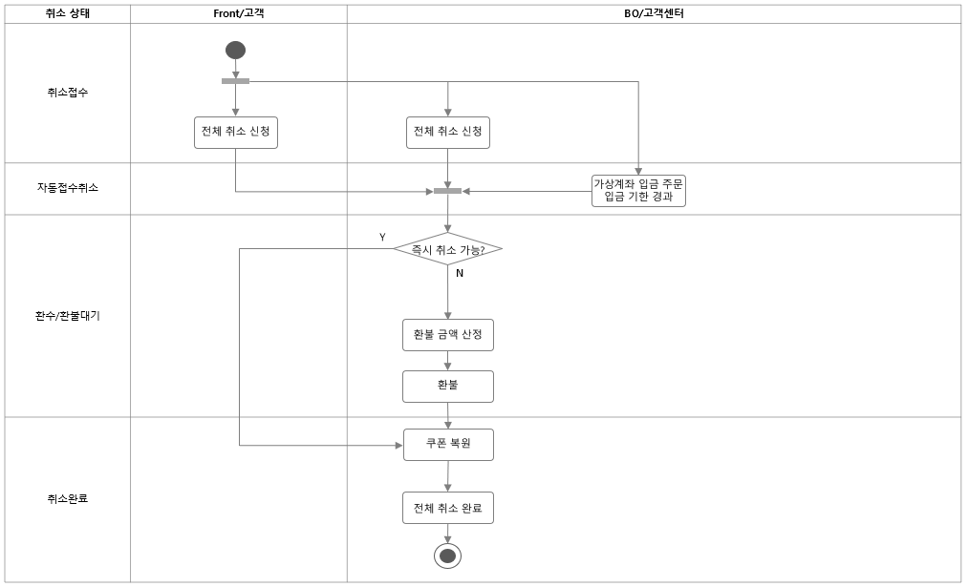
    - 부분취소 프로세스
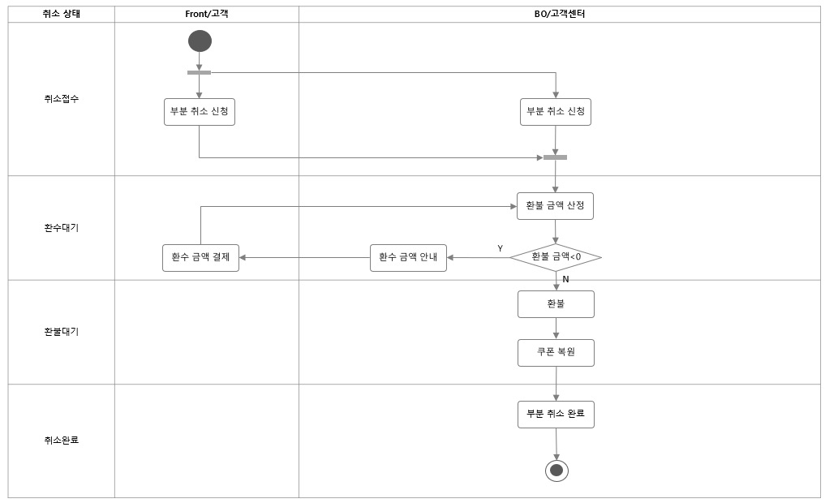
  - 주문취소 환불 및 프로모션 복원 정책

    - 주문 적용 금액 별 환불 정책
구분 | 설명
배송비 | 취소상품을 제외하고 재계산  (환불금액 = 주문 배송비 – 재계산 배송비)
- 부분취소의 경우 고객센터에서 취소처리 시 고객에게 추가금(환수금액)이 발생할 수 있다.

    - 프로모션 복원 정책
유형 | 복원기준 | 설명
사은품 증정 | 상품 | 사은품 증정 상품을 주문 취소할 경우 제외
할인 쿠폰 | 상품 | 적용된 상품이 취소될 경우 복원
제휴사 할인쿠폰 | 상품 | 제휴사 할인 쿠폰이 적용된 상품이 취소될 경우 복원
배송비 쿠폰 | 배송그룹 | 적용된 배송그룹의 모든 상품이 취소될 경우 복원
더블포인트 쿠폰 | 주문 | 전체 취소 시 더블 포인트 쿠폰 복원  *부분 취소되는 경우 취소상품의 포인트 적립 제외
임직원 구매한도 | 구매한도 | 주문 취소 시 구매한도는 취소한 상품의 환불 금액 만큼 복원된다.  단, 환불 시점이 당월을 지난 경우 구매한도는 복원되지 않고, 초기화 되어 신규로 부여받은 구매한도를 따른다.
- 취소 시 주문에 적용된 쿠폰은 환불이 완료되는 시점에 복원된다.
- 유효기간이 지난 쿠폰은 복원되지 않는다. 단, 판매자 귀책에 의한 주문취소 시 유효기간이 지난 쿠폰이 복원되지 않아 발생하는 클레임은 CS보상으로 처리한다.
- 사용한 쿠폰과 포인트는 原유효기간 그대로 복원되며, 유효기간 변경은 없다.
단, 유효기간이 만료되고 판매자 귀책인 경우 CS 보상 쿠폰을 수동 발급하여 응대 가능하다

  - 품절취소
- 고객이 결제한 주문건에 품절상품이 있는 경우 고객 확인 후 품절상품에 대하여 취소 처리한다.
- 고객의 주문/결제일 이후 3일 이상 경과된 미출고 주문 건은
‘배송관리>미출고현황 관리’ 메뉴에 집계되며, 취소 사유가 ‘품절’인 경우 취소를 처리하는 상품의 수량만큼 보상쿠폰이 지급된다.
ex) 척 테일러 올 스타 70/ 220mm 2족 취소 – 품절쿠폰 2장 지급
- 입점사의 경우 입점사 정보에서 "품절보상쿠폰" 사용여부를 설정하도록 하며 품절보상쿠폰의 분담율 지정이 가능하고, 지급 정책은 자사의 정책을 따른다.
- 품절 상품이 존재하는 주문건이 부분 취소 불가능한 경우 환수/환불 정보 영역을 통해 고객 환불계좌로 수동 입금한다.

  - 취소접수 철회

    - 취소접수 철회 정의
- 고객이 취소접수를 한 후 즉시 취소되지 않고 ‘취소접수’상태로 클레임 관리 목록에 집계되어 있는 경우 취소철회가 가능하다. (자사, 입점사 동일)

    - 취소접수 철회 사유
사유 | FO노출 | BO노출 | 설명
고객변심 | ○ | ○ | 구매자가 주문을 취소하지 않고 사용하겠다고 요청한 경우
관리자 임의 처리 | X | ○ | 관리자가 임의로 취소 접수 건에 대하여 철회를 진행하는 경우
기타 | ○ | ○ | 고객변심, 관리자 임의 처리 외 사유에 의하여 취소접수를 철회하는 경우

- 반품

  - 반품 정의
- 반품은 구매자가 배송 받은 상품을 불만 또는 변심으로 전체 또는 일부를 다시 돌려주고 환불받는 것을 말한다.

  - 반품 기본정책

    - 반품 기본정책
구분 | 배송유형 | FO (온라인) | BO
자사 | 일반택배, 편의점픽업, 매장픽업 | 배송완료 이후 ~ 7일 | 배송완료 이후 ~ 기간제한 없음
입점사 | 일반택배 | 배송완료 이후 ~ 7일 | 배송완료 이후 ~ 기간제한 없음
- 배송완료 또는 수령완료 후 7일 이내, 배송그룹별(자사, 동일 입점사 상품)로 반품접수가 가능하다.
단, 상품 불량으로 인한 반품일 경우 30일 이내에 고객센터를 통해 반품접수가 가능하다.
- 반품접수 시 왕복 배송비를 선결제 하거나 환불금액에서 차감이 가능하다.
단, 심의결과에 따라 귀책 사유가 판매자인 경우 선결제한 배송비는 BO에서 취소가 가능하며, 환불금액에서 차감을 선택한 경우는 차감하지 않는다.
- 반품접수 후 14일 이내에 상품이 반품지로 도착하지 않을 경우 반품접수가 취소된다.
- 편의점픽업, 매장픽업 주문건은 수령완료 이후 7일 이내 고객이 수령하지 않는 경우 자동반품 처리되며, 이 경우 무료배송 상품일 경우 배송비5,000원, 유료 배송상품일 경우 배송비 2,500원을 환불 금액에서 차감한다.
- 입점 상품의 반품 건이 접수된 경우 ‘배송관리> 업체 클레임 배송관리’메뉴에 집계되며, BO관리자는 입점사의 반품상품을 직접 수거지시처리가 불가하다.
*입점사가 수거지시 처리부터 반품까지 모두 진행한다.
단, 환수/환불이 발생되는 경우 환수대기 또는 환불 대기 상태로 BO에서
이후프로세스를 진행하여 처리한다.
- 다족 구매 상품 환불 시 금액 오류가 발생한 경우 반품접수 불가하며, BO에서 확인 후 환불 처리를 진행한다.

    - 반품 접수 주체
유형 | 설명
구매자 반품 | 구매자가 직접 FO (온라인)에서 직접 반품하는 경우
관리자 반품 | 구매자가 고객센터를 통해 반품 접수하거나 관리자가 BO에서 반품 처리하는 경우

    - 반품 조건
- FO에서 교환/반품은 동일 상품에 대해 2회(교환2회 또는 교환 후 반품)까지 신청 가능하다. 단, BO에서는 횟수 제약을 두지 않는다.
- 동일상품에 대해 2건 이상의 클레임 동시 진행은 불가하다.
- 구매확정 건에 대해서 FO에서는 접수가 불가하나,
BO에서만 반품 처리가 가능하다.
- 사은품이 포함된 상품인 경우 상품과 함께 반품을 접수한다.
단, 사은품이 회수되지 않아도 반품 진행은 가능하다.

  - 반품 유형 및 사유

    - 반품유형
유형 | 설명
전체반품 | 해당 주문번호에 있는 모든 상품을 반품하는 경우
부분반품 | 해당 주문번호에 있는 일부 상품만 반품하는 경우

    - 반품 사유
사유 | FO노출 | BO노출 | 귀책 | 비고
불량 | ○ | ○ | 판매자
오배송 | ○ | ○ | 판매자
변심(소재) | ○ | ○ | 고객
변심(사이즈 미스) | ○ | ○ | 고객
변심(화면과 실물 상이) | ○ | ○ | 고객
미출반품 | X | ○ | 판매자
기타 | ○ | ○ | 고객/판매자 | A/S불가로 인하여 반품 접수되는 건은 ‘기타’유형으로 접수된다.
오프라인 반품 | X | ○ | 고객/판매자 | 접수시에는 미노출, 매장에서 접수된건이 ‘오프라인 반품’으로 노출
브랜드 박스 훼손 | ○ | ○ | 고객/판매자
- 반품 사유는 단품 별로 설정할 수 있다. 단, 사은품, 추가 증정상품은 별도로 사유를 선택할 수 없으며 본품의 사유와 동시에 설정해야 한다.
- 반품 시 복수의 귀책이 발생할 수 있으므로 상담원이 상품별 귀책을 참조하여 추가 배송비를 확인한다.

  - 반품 상태
상태 | 설명 | 프론트 표시
반품접수 | 반품요청을 접수하여 확인중인 단계 | 반품접수
자동접수취소 | 반품접수 후 고객이 반품 상품을 14일 이내에 보내지 않아 자동으로 반품이 취소 된 상태 | 반품접수취소
반품접수철회 | 고객이 반품 요청을 접수한 후, 수거지시 전 상태에 클레임 자체를 취소한 상태 | 반품접수철회
수거지시 | 반품요청한 상품을 택배사에 수거지시 하여, 물류센터에 입고되기 전 상태 | 접수확인
수령완료 | 반품 상품이 회수된 상태 | 반품 처리중
심의완료 | 상품의 상태 확인 완료 후 처리(심의)유형/내용만 반영된 상태
환수대기 | 환수 금액이 발생되어 클레임이 바로 종료되지 않고 ‘환수접수‘로 처리된 상태(* 환수금액 미수급 상태)
환불대기 | PG를 통한 즉시 환불이 불가능하여, 수동입금을 위해 환불 접수된 상태
반품완료 | 반품이 처리되어 환불 처리까지 완료된 상태 | 반품완료
반품불가 | 반품처리가 불가능한 상품이 고객에게 반송된 상태 | 반품불가
- 반품접수로 등록된 건은 ‘클레임 관리’메뉴에서 조회 가능하다.
- 반품접수 상태에서 고객이 반품접수 취소가 가능하다. (반품접수철회)

  - 반품 프로세스
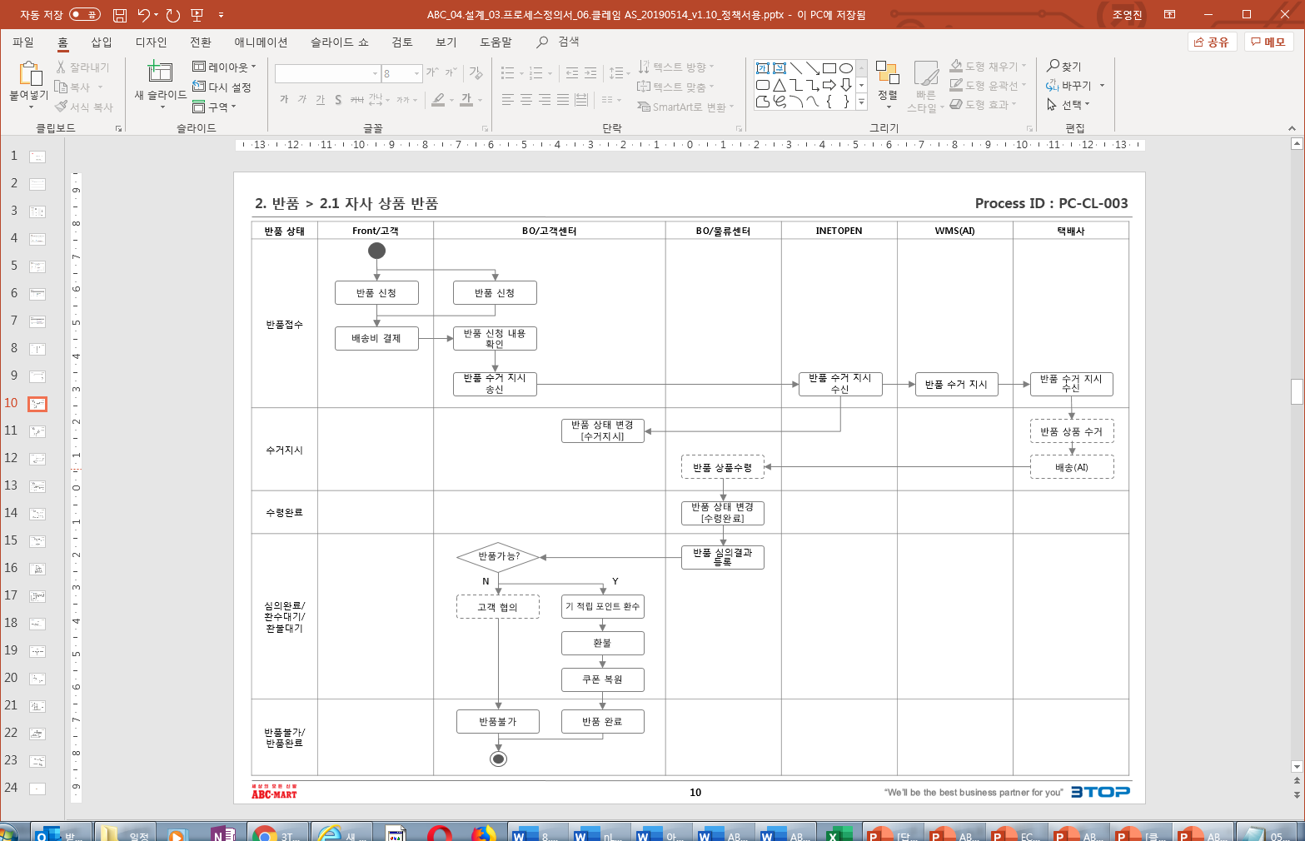
  - 반품 회수 방법

    - 반품 접수처 및 회수방법
- 온라인몰 접수 또는 오프라인 매장에 직접 방문하여 접수 가능하다.
- 오프라인 매장에서 구입한 상품은 오프라인 매장에서만 접수 가능하다.
- 온라인몰 접수 시 관리자가 수거지시 처리하며, 접수된 회수지 정보를 기준으로 고객에게 택배기사가 1~2일 이내 방문하여 회수 처리한다.
단, 입점사 상품의 경우 입점사가 수거지시 처리 및 접수를 확인하며, 입점사 지정택배사가 직접 회수한다.
구분 | 온라인몰 FO | 오프라인 매장 | BO/PO
자사 | -지정배송사 회수: CJ대한통운 | - 오프라인 매장 반품 | - 지정배송사회수: CJ대한통운
입점사 | -지정배송사회수: 점사 지정택배 | - 오프라인 매장 반품 불가 | - 정배송사회수: 입점사 지정택배

    - 회수 - 수거지 (회수상품 발송지)
- 반품접수 시 수거주소는 주문 배송주소로 자동 설정되지만, 수거주소를 변경할 수 있다. (자사,입점사 동일)
- 온라인몰 접수 건인 경우 수거지시 전까지 주소지 변경이 가능하다.

    - 회수 - 배송지 (회수상품 도착지)
구분 | 출고지 | 회수방법 | 반품상품 도착지
자사 | 통합몰 물류창고 | - 지정배송사회수  - 고객직접 오프라인 매장 접수 | ABC-MART 통합몰 물류센터
 | ABC-MART 매장 출고 | - 지정배송사회수  - 고객직접 오프라인 매장 접수
 | GRAND STAGE 매장 출고 | - 지정배송사회수  - 고객직접 오프라인 매장 접수
 | ON THE SPOT 매장 출고 | - 지정배송사회수  - 고객직접 오프라인 매장 접수
입점사 | 입점사 출고 | - 지정배송사회수 | 입점사 지정 회수지
- ABC-MART 통합몰 물류센터 주소: 경기도 이천시 모가면 사실로579번길 39 2층 ABC-MART 온라인 물류센터

  - 반품 절차
- 반품접수
- 온라인몰의 ‘마이페이지> 쇼핑내역> 취소/반품/교환 신청’에서 접수
- 고객센터를 통해 반품접수
- 인근에 위치한 오프라인 매장으로 방문하여 직원과 상담 후 접수
- 접수 확인
- 온라인몰 또는 고객센터를 통한 접수 건인 경우 ‘마이페이지>쇼핑내역>취소/반품/교환>반품’에서 접수확인 상태를 확인
- BO에서 수거지시 처리를 하면서 접수확인 상태가 되며, 접수 확인 후 1~2일 이내 택배기사가 방문하여 회수 처리한다.
단, 오프라인 매장 접수 건은 별도의 회수 처리 없이 매장에 직접 접수한다.
- 반품 처리 중
- 반품 상품이 도착하여 심의를 진행하고, 반품 가능 여부를 판단한다.
* 오프라인 매장에 방문하여 접수된 반품 상품은 ‘심의완료’상태로 접수된다.
* 환수금액 발생 시 ‘환수 금액 관리’메뉴에서 확인 가능 하며, 입금 완료 시 환수/환불대기상태의 반품 건은 반품처리가 완료되어 ‘반품완료’상태로 전환된다.
- 반품 완료/반품 불가
- 반품이 가능하여 고객에게 환불 완료된 경우 ‘반품완료’상태로 클레임은 종료된다.
- 반품이 불가능하여 고객에게 반송하였거나, ‘반품 불가’유형으로 처리된 경우 ‘반품불가’상태로 클레임은 종료된다.

  - 비용 및 혜택 회수처리

    - 반품 배송비
- 고객이 접수한 경우
- 오프라인을 통해 반품 접수하는 경우 반품배송비는 무료이다.
- 입점사는 자사의 반품 배송비 정책을 따른다.
- 반품 사유에 관계없이 배송비를 선 결제하거나 환불금액에서 차감하는 것을 선택하여 접수 가능하다.
- 반품 배송비를 선 결제한 경우 심의 결과에 따라 BO에서 배송비 결제내역을 취소할 수 있다.
- 주문시점 배송비를 지불한 경우 전체 반품 시 2,500원이 발생하고, 무료배송이었던 경우 5,000원이 발생한다.
* 배송비 무료 쿠폰을 사용한 경우 배송비를 결제한 것으로 간주하여 ‘유료배송’과 동일하게 배송비 부과 규칙을 따른다.
접수처 | 주문상품 배송비 유형 | 전체 반품배송비 | 부분 반품 배송비
온라인 | 무료배송 | 5,000원 | 2,500원
 | 유료배송 | 2,500원 | 2,500원
 | 무료배송 쿠폰 사용 | 2,500원 | 2,500원
오프라인 매장 반품 (자사상품만) | 무료배송/유료배송 무관 | 무료 | 무료

- 관리자(고객센터)를 통하여 접수한 경우
- 반품배송비 결제방식은 환불금액에서 차감하거나 선 결제 방식을 고객이 반품신청 시 선택할 수 있다.
- 배송비용 발생 시 가상계좌를 발급하거나 무료반품 쿠폰(신청 회원이 보유한 경우)을 사용하여 결제가 가능하다.
- 가상계좌와 비용은 ‘마이페이지>취소/반품/교환>반품 상세’화면에서 확인 가능하다..
- 환수금액 또는 환불금액이 발생 된 경우 환수 금액 관리, 환불 금액 관리 각각의 메뉴에서 확인 및 처리가 가능하다.
    - 반송 배송비
- 반품 접수처 구분과 상관없이 클레임 불가로 인하여 반송 처리되는 경우 반송 배송비는 발생하지 않는다.
    - 프로모션 복원 및 회수 정책
유형 | 복원기준 | 설명
사은품 증정 | 상품 | 사은품 증정 상품을 반품할 경우 사은품 회수  단, 사은품이 회수되지 않더라도 반품 처리는 가능하다.
할인 쿠폰 | 상품 | 적용된 상품이 반품될 경우 복원
제휴사 할인쿠폰 | 상품 | 제휴사 할인 쿠폰이 적용된 상품이 반품될 경우 복원
배송비 쿠폰 | 복원안함 | 반품시 주문 배송비를 환불하지 않기 때문에 복원 안함  단, 반품 귀책사유가 판매자일 경우 CS보상으로 처리한다.
더블포인트 쿠폰 | 주문 | 전체 반품 시 더블 포인트 쿠폰 복원 및  *부분 반품되는 경우 반품한 상품의 포인트는 환수된다.
임직원 구매한도 | 구매한도 | 반품 시 구매한도는 취소한 상품의 환불 금액만큼 복원된다.  단, 환불 시점이 당월을 지난 경우 구매한도는 복원되지 않고, 초기화 되어 신규로 부여 받은 구매한도를 따른다.
- 첫 구매 포인트, 기념일 쿠폰, 회원가입 쿠폰은 반품 후에도 복원되지 않는다.
- 반품 시 주문에 적용된 쿠폰은 환불이 완료되는 시점에 복원된다.
- 유효기간이 지난 쿠폰은 복원되지 않는다.
단, 판매자 귀책에 의한 반품 시 유효기간이 지난 쿠폰이 복원되지 않아 발생하는 클레임은 CS보상으로 처리한다.
- 사용한 쿠폰과 포인트는 原유효기간 그대로 복원되며, 구매 포인트의 경우 유효기간 변경은 없다.
단, 유효기간이 만료되고 판매자 귀책인 경우 CS 보상 쿠폰을 수동 발급하여 응대 가능하며, 이벤트 포인트는 환불되는 시점에서 유효기간은 3개월 기준으로 갱신되어 고객에게 다시 적립된다.

  - 반품 철회

    - 반품 철회 가능 시점
- 클레임 기준 회수 대상 상품에 대한 회수지시 전까지는 반품을 철회할 수 있다.
- 반품접수 철회 시 상세내역은 ‘마이페이지>쇼핑내역>취소/교환/반품> 반품상세’에서 확인할 수 있으며, 주문/배송 조회화면에서는 ‘배송완료’상태로 노출된다.
    - 반품 철회 사유
사유 | FO노출 | BO노출 | 설명
고객변심 | ○ | ○ | 구매자가 반품상품을 반품하지 않고 사용하겠다고 요청한 경우
관리자 임의 처리 | X | ○ | 관리자가 임의로 반품 접수 건에 대하여 철회를 진행하는 경우
기타 | ○ | ○ | 고객변심, 관리자 임의 처리 외 사유에 의하여 반품을 철회하는 경우

- 교환

  - 교환 정의
- 교환은 구매자가 배송 받은 상품을 다른 상품으로 교체하기 위해 기존의 상품을 반송하고, 새로운 상품을 수령하는 것을 말한다.

  - 교환 기본정책

    - 교환 기본정책
구분 | FO (온라인) | BO/PO
자사 | 배송완료 이후 ~ 7일 | 배송완료 이후 ~ 기간제한 없음
입점사 | 배송완료 이후 ~ 7일 | 배송완료 이후 ~ 기간제한 없음
- 회원(온라인회원, 통합 멤버십회원), 비회원, 임직원 모두 교환이 가능하다.
- 배송완료일 포함(제품을 받은 날부터) 7일 이내(상품불량일 경우 30일) 교환접수가 가능하다.
- 교환 신청 시 해당 상품에 다른 클레임이 진행 중인 경우 교환을 접수할 수 없다.
- 교환 신청 후 14일 이내 회수지로 상품이 입고되지 않을 경우 교환접수가 자동 취소된다.
- 사은품이 포함된 상품인 경우. 사은품은 회수하지 않는 것을 원칙으로 한다.
- 교환 접수는 배송 그룹별(자사상품 그룹, 각 입점사)로 가능하다.
- 입점 상품의 교환 건이 접수된 경우 ‘배송관리> 업체 클레임 배송관리’메뉴에 집계되며, BO관리자는 입점사의 교환상품을 직접 수거지시처리가 불가하다.
*입점사가 수거지시 처리부터 교환까지 모두 진행한다.
단, 환수/환불이 발생되는 경우 환수대기 또는 환불 대기 상태로 BO에서
이후프로세스를 진행하여 처리한다.
    - 교환 접수 주체
유형 | 설명
구매자 교환 | 구매자가 직접 FO에서 직접 교환하는 경우
관리자 교환 | 고객센터를 통해 상담원 혹은 관리자가 BO에서 교환하는 경우

    - 교환 조건
- 옵션 변경 시 교환 가능한 옵션만(가격조건, 가능 재고 보유)선택 이 가능하다.
- 동일한 가격내의 옵션만 변경이 가능
- 옵션 가격이 다른 상품의 변경을 원하는 경우 주문 취소 후 재주문을 유도한다(자사,입점사 동일)
- DRAW이벤트 상품의 경우 정책적으로는 사유와 상관없이 교환이 불가능 하나, 시스템상으로 처리는 가능하다.
- 배송ID별 2회씩만 신청 가능(철회 건 제외)하며, 동일상품에 대해 2건 이상의 클레임 동시 진행은 불가하다
  - 교환 유형 및 사유

    - 교환 유형
유형 | 설명
전체교환 | 해당 주문번호에 있는 모든 상품을 교환하는 경우  단, 자사상품 주문건인 경우에만 전체교환 가능
부분교환 | 해당 주문번호에 있는 일부 상품만 교환하는 경우

    - 교환 사유
사유 | FO노출 | BO노출 | 귀책 | 비고
불량 | ○ | ○ | 판매자
오배송 | ○ | ○ | 판매자
사이즈교환 | ○ | ○ | 고객
브랜드 박스 훼손 | ○ | ○ | 고객/판매자
기타 | ○ | ○ | 고객/판매자
A/S 불가 | X | ○ | 고객/판매자 | A/S불가로 인하여 교환 접수 되는 건은 ‘기타’유형으로 접수된다.
미출반품 | X | ○ | 판매자 | 교환상품이 재고가 없어 미출 반품 처리하는 경우
- 교환 사유는 단품 별로 설정할 수 있다. 단, 사은품, 추가 증정상품은 별도로 사유를 선택할 수 없으며, 본품의 사유와 동시에 설정해야 한다.
- 교환 시 복수의 귀책이 발생할 수 있으므로 상담원이 상품별 귀책을 참조하여 추가 배송비를 확인한다.

  - 교환 상태
상태 | 설명 | 프론트 표시
교환접수 | 교환 요청을 접수하여 확인중인 단계  - ‘접수’상태인 경우에만 철회 가능 | 교환접수
자동접수취소 | 교환접수 후 고객이 교환 상품을 보내지 않아 자동으로 교환이 취소 된 상태  *교환 신청 후 14일 이내 회수지로 상품이 입고되지 않을 경우 | 교환접수취소
교환접수철회 | 고객이 교환 요청을 접수한 후, 교환품 처리 중 상태 전 클레임 자체를 취소한 상태 | 교환접수철회
수거지시 | 교환요청한 상품을 택배사에 수거지시 하여, 물류센터에 입고되기 전 상태  *WMS에 클레임건이 접수되어 자동 회수 처리 지시가 내려진 상태, 해당 상태일 경우 FO에서 교환접수 철회 및 교환 접수내용 수정 불가 | 접수확인
수령완료 | 교환상품이 도착되어 심의가 가능한 상태 | 교환처리중
심의완료 | 상품의 상태 확인 완료 후 처리(심의)유형/내용만 반영된 상태
환수대기 | 환수 금액이 발생되어 클레임이 바로 종료되지 않고 ‘환수접수‘로 처리된 상태(* 환수금액 미수급 상태)
환불대기 | 환불금액이 발생되어 클레임이 바로 종료되지 않고 ‘환불 접수‘로 처리된 상태(* 환불금액 미입금 상태)
교환 배송지시 | 환수환불금액 처리 완료 후 교환품 배송을 자동지시 한 상태 | 교환 배송중
교환 배송중 | 교환품의 송장번호가 입력된 즉시 상태가 변경됨.  택배사에 상품이 인계되어 배송이 시작된 상태 /배송 추적 가능 (택배사 연동)
교환완료 | 교환품이 고객에게 배송 완료된 상태 | 교환완료
교환불가 | 교환처리가 불가능한 상품이 고객에게 반송된 상태 | 교환불가
- 교환접수 상태에서 고객이 교환신청 취소가 가능하다. (교환접수철회)
- 교환접수로 등록된 건은 ‘클레임 관리’메뉴에서 조회 가능하다.

  - 교환 프로세스
- 교환 대상 상품의 재고확인 후 재고가 없어 고객이 취소요청을 할 경우 전체/부분 반품 회수완료 이후의 프로세스로 변경하여 진행한다.
- 교환에 의한 반품 발생 시 교환 종료 후 반품으로 접수하여 진행한다.

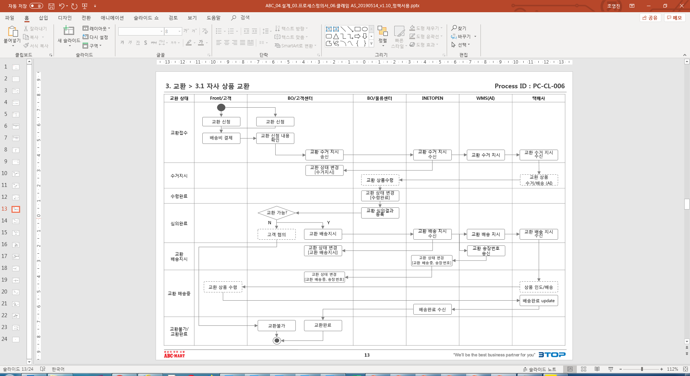

  - 교환 회수/발송 방법

    - 교환 접수처 및 회수방법
- 온라인몰 접수 또는 오프라인 매장에 직접 방문하여 접수 가능하다.
(오프라인 매장에서 구입한 상품은 오프라인 매장에서만 접수 가능)
- 온라인몰 접수 시 관리자가 수거지시 처리하며, 접수된 회수지 정보를 기준으로 고객에게 택배기사가 1~2일 이내 방문하여 회수 처리한다.
단, 입점사 상품의 경우 입점사가 수거지시 처리 및 접수를 확인하며, 입점사 지정택배사가 직접 회수한다.

구분 | 온라인몰 FO | 오프라인 매장 | BO/PO
자사 | -지정배송사 회수: CJ대한통운 | - 오프라인 매장 반품 | - 지정배송사회수: CJ대한통운
입점사 | -지정배송사회수: 입점사지정택배 | - 오프라인 매장 반품 불가 | - 지정배송사회수:입점사 지정택배

    - 회수 - 수거지 (회수상품 발송지)
- 교환접수 시 수거주소는 주문 배송주소로 자동 설정되지만, 수거주소를 변경할 수 있다. (자사,입점사 동일)
- 온라인몰 접수 건인 경우 수거지시 전까지 주소지 변경이 가능하다.

    - 회수 - 회수배송지 (회수상품 도착지)
구분 | 출고지 | 회수방법 | 교환상품 도착지
자사 | 통합몰 물류창고 | - 지정배송사회수  - 고객직접 오프라인 매장 접수 | ABC-MART 통합몰 물류센터
 | ABC-MART 매장 출고 | - 지정배송사회수  - 고객직접 오프라인 매장 접수
 | GRAND STAGE 매장 출고 | - 지정배송사회수  - 고객직접 오프라인 매장 접수
 | ON THE SPOT 매장 출고 | - 지정배송사회수  - 고객직접 오프라인 매장 접수
입점사 | 입점사 출고 | - 지정배송사회수 | 입점사 지정 회수지

- ABC-MART 통합몰 물류센터 주소: 경기도 이천시 모가면 사실로579번길 39 2층 ABC-MART 온라인 물류센터

    - 발송 - 발송방법 및 발송택배
- 교환 발송은 최초주문의 배송방법과 상관없이 지정주소배송만 가능하다.
- 오프라인 매장 접수건은 매장에서 수령이 가능하다.
- 입점사의 교환발송 또는 반송처리는 입점사에서 처리한다.

    - 발송 - 발송배송지
- 교환의 발송배송주소는 최초 주문 배송주소로 자동 설정되지만, 발송배송주소를 변경할 수 있다.
- 발송배송주소 변경 시 배송주소 권역과 동일하지 않아도 변경할 수 있다.
- 발송배송주소 변경 시 최초 주문의 배송주소 권역과 동일하지 않아도 변경할 수 있다.

  - 교환 절차
- 교환접수
- 온라인몰의 ‘마이페이지 > 쇼핑내역 > 취소/반품/교환 신청’ 에서 접수
- 비회원은 쇼핑내역 > 주문/배송 현황 조회에서 상품 선택하여 접수
- 고객센터를 통해 교환접수
- 인근에 위치한 오프라인 매장으로 방문하여 직원과 상담 후 접수
- 접수 확인
- 온라인몰 또는 고객센터를 통한 접수 건인 경우 ‘마이페이지 > 쇼핑내역 > 취소/반품/교환 > 교환’에서 접수확인 상태를 확인
- BO에서 수거지시 처리를 하면서 접수확인 상태가 되며, 접수 확인 후 1~2일 이내 택배기사가 방문하여 회수 처리한다.
단, 오프라인 매장 접수 건은 교환할 상품을 매장에 접수한다.
- 교환 처리 중
- 교환 상품이 도착하여 심의를 진행하고, 교환 가능 여부를 판단한다.
- 환수금액 또는 환불금액이 발생되지 않은 경우 심의 완료 후 교환배송 또는 반송처리가 가능하다.
- 환수금액 발생 시 ‘환수 금액 관리’메뉴에서 확인 가능 하며, 입금 완료 시 환수/환불대기상태의 교환 건은 교환처리가 완료되어 ‘교환완료’상태로 전환 된다..
- 교환 완료/교환 불가
- 교환이 가능하여 고객에게 교환상품이 배송완료 된 경우 ‘교환완료’상태로 클레임은 종료된다.
- 교환이 불가능하여 고객에게 반송 완료되었거나 교환 불가 유형으로 처리된 경우 ‘교환불가’상태로 클레임은 종료된다.

  - 비용처리

    - 교환 배송비
- 고객이 접수한 경우
- 자사상품에 한하여 오프라인 매장을 통해 교환을 접수하는 경우 배송비는 무료이다.
- 입점사는 자사의 교환 배송비 정책을 따른다.
- 배송비 부과여부 및 교환 사유에 관계없이 배송비 5,000원을 우선 결제하고, 이 후 심의결과에 따라 BO에서 배송비 결제내역을 취소할 수 있다.
(판매자 귀책사유 ‘상품불량, 오배송’ 등에 의한 교환 접수 건일 경우 교환 배송비 환불)
- 교환배송비 결제수단은 신용카드/체크카드, 실시간계좌이체 2가지이며,
무료교환쿠폰 사용도 가능하다.
- 관리자(고객센터)를 통하여 접수한 경우
- 배송비용 발생 시 가상계좌를 발급하거나 무료교환 쿠폰(신청 회원이 보유한 경우)을 사용하여 결제가 가능하다.
- 가상계좌와 교환 배송비용은 ‘마이페이지>쇼핑내역>취소/교환/반품>교환 상세’
화면에서 확인 가능하다.
- 환수금액 또는 환불금액이 발생 된 경우 환수 금액 관리, 환불 금액 관리 각각의 메뉴에서 확인 및 처리가 가능하다.
    - 반송 배송비
- 교환 접수처 구분과 상관없이 클레임 불가로 인하여 반송 처리되는 경우 반송 배송비는 발생하지 않는다.

  - 교환접수 철회

    - 교환접수 철회 정의
- 교환 접수건에 대하여 BO에서 수거지시 처리(접수확인)전 까지는 교환을 철회할 수 있다. (자사, 입점사 동일)

    - 교환 철회 사유
사유 | FO노출 | BO노출 | 설명
고객변심 | ○ | ○ | 구매자가 교환할 상품을 교환하지 않고 사용하겠다고 요청한 경우
관리자 임의 처리 | X | ○ | 관리자가 임의로 교환 접수 건에 대하여 철회를 진행하는 경우
기타 | ○ | ○ | 고객변심, 관리자 임의 처리 외 사유에 의하여 교환을 철회하는 경우

- 환불

  - 환불 정의
- 환불이란 주문취소나 반품으로 결제한 금액을 구매자에게 돌려주는 것을 말한다. 또한, 주문취소나 반품 外 고객 선 결제 배송비 취소 등의 사유로 추가 환불금액이 발생하는 경우에도 ‘환불’이라 한다.
  - 환불 기본정책
- 입점사의 최종 환불 처리는 고객센터에서 처리한다. (입점사 직접 처리불가)
- 환불은 주문취소 또는 반품 시 ‘무통장 입금’으로 결제한 건에 한하여 환불계좌 정보 입력을 필수로 기입한다.
*추가 환불 건이 발생한 경우, 결제수단과 상관없이 고객센터에서 BO 클레임 상세에 고객 환불계좌 정보를 확인하여 처리한다.
  - 환불 유형

    - 자동여부에 따른 유형
유형 | 설명
자동환불 | PG사의 환불 기능을 사용하여 온라인몰 시스템에서 수행하는 환불 처리  * 주문취소 시 신용카드로 결제한 주문건은 자동환불
수동환불 | PG를 통한 즉시 환불이 불가능하여, 수동으로 환불 처리  - 담당자가 클레임 관리 화면의 상세에서 환불금액 확인 후 ‘환불대기’상태로 클레임 접수, ‘환불 금액 관리’메뉴에서 해당 내용을 확인한 후 재경팀에서 ‘처리완료’를 반영하여 수동 환불 처리한다.  * 주문취소의 신용카드 외 주문건과 반품의 환불은 수동환불
- 환수금액 또는 추가 환불금액 발생 시 자동 환불 처리되지 않고, 환수대기 또는 환불대기상태로 클레임이 접수되며, 환수 금액 관리, 환불 금액 관리 메뉴에서 수동으로 ‘처리 완료’ 후 환불 가능하다.

    - 클레임 구분에 따른 유형
유형 | 설명
주문취소 환불 | 주문취소가 완료되어 처리되는 환불
반품 환불 | 반품의 회수상품이 회수 완료된 후 반품이 완료되어 처리되는 환불
- 주문취소에 의한 자동 환불 시 클레임 관리 목록에 ‘취소완료’상태로, 무통장 결제 건, PG사 문제 등으로 즉시 취소가 완료되지 않은 경우 ‘취소접수’상태로 집계되며, 해당 건에 대한 환불 처리는 수동환불 처리를 진행한다.
- 반품에 의한 환불은 회수상품이 모두 ‘회수완료’되어 ‘수령완료’ 상태가 되면 심 후 환불처리가 가능하다.
- 무통장입금(가상계좌)는 부분취소가 아니라 부분 환불의 개념이며, 결제수단의 대금에서 차감되지 않고, KCP에서 별도 고객계좌로 환불하여 정산에 반영한다.

  - 환불 우선 순위
- 이벤트 포인트 사용 조건에 따라 환불 우선순위는 차등 적용된다.
구분 |  | 환불 우선순위 | 비고
주결제수단 | 신용카드/체크카드 | 1 | * 부분 취소/부분 반품 후  남은 상품의 주문 금액이 3만원 미만이고,  주문 시 이벤트 포인트를 사용한 경우,  이벤트 포인트를 1순위로 환불함.
 | 무통장입금
 | 실시간 계좌이체
 | 휴대폰결제
 | 네이버페이
 | 카카오페이
보조 결제수단 | 기프트카드 | 2
 | 구매 포인트 | 3
 | 이벤트 포인트 | 4
- 우선순위가 높은 결제수단이 오류가 발생하면 후순위 결제수단은 환불 처리가 보류된다.

  - 결제수단 별 환불정책

구분 |  | 기본 환불수단 | 비고
주결제수단 | 신용카드/체크카드 | 카드 결제취소
 | 무통장입금 | 고객 환불계좌
 | 실시간 계좌이체 | 고객 환불계좌
 | 휴대폰결제 | 휴대폰결제 취소 | 부분 취소/부분 반품일 경우 환불계좌로 입금
 | 네이버페이 | 네이버페이 취소
 | 카카오페이 | 카카오페이 취소
보조 결제수단 | 기프트카드 | 기프트카드 | 부분 취소/부분 반품일 경우 환불계좌로 입금
 | 구매 포인트 | 구매 포인트 | 유효기간 변경이나 연장 안함.
 | 이벤트 포인트 | 이벤트 포인트 | 신규로 이벤트 포인트 발급,  유효기간은 발급일 기준으로 재설정
- 회원인 경우 마이페이지를 통하여 고객이 환불계좌를 직접 입력한 후 계좌인증을 하여 등록하고, 비회원 인 경우 클레임 접수 시 환불 계좌를 입력한다.
- 계좌이체로 환불하는 경우 환불담당자가 별도로 인터넷뱅킹을 통해 환불금액을 송금하고. 환불 금액 관리 메뉴에서 ‘처리완료’하여 입금완료를 확인한다.
- 판매자 귀책으로 인한 환불일 경우 유효기간이 지났으나 환불되지 않아 발생한 고객 클레임은 CS 보상으로 처리한다.

- 환수

  - 정의
- 환수는 클레임(취소, 교환, 반품) 시 고객이 이미 사용한 포인트 등을 환수하는 경우, 다족 구매 할인이 취소되는 경우 등의 사유로 고객이 추가로 온라인몰로 입금해야 하는 경우를 말한다.

  - 기본정책
- 입점사의 최종 환수/환불 처리는 고객센터에서 처리한다. (입점사 직접 처리불가)
- 환수는 추가금(환수금)이 발생한 클레임의 상세화면에서 ‘가상계좌 발급’ 후 ‘환수금액 관리’메뉴에 집계된다.

  - 클레임 구분에 따른 유형
유형 | 설명
주문취소 환수 | 주문 취소 접수 시 바로 주문취소가 완료되지 않고 추가로 납부해야 하는 금액이 발생한 경우
반품 환수 | 반품 접수 후 관리자가 처리하는 과정에서 포인트, 프로모션 복원 등의 사유로 판정 되어 고객이 추가로 납부해야 하는 금액이 발생한 경우의 환수

  - 환수 발생 유형
발생 유형 | 설명
교환/반품 배송비 | 교환/반품 신청 시 배송비 선결제 정책으로 고객의 추가 결제가 필요한 경우
기 사용 포인트 환수 | 주문/배송 상태가 구매완료인 상품 반품 시, 기 지급한 구매 포인트를 이미 사용한 경우

- AS

  - AS 정의
- AS란 고객이 구매한 상품을 판매자가 심의/수선을 책임지는 일을 말한다.

  - AS 기본정책

    - AS 기본정책
- 자사상품에 한하여 AS가 가능하다. (입점사 상품 및 비회원 AS불가)
- 온라인 구매상품은 온라인 또는 오프라인을 통하여 직접 접수가 가능하며,
오프라인 구매상품은 오프라인에서만 접수가 가능하다
- 온라인에서 AS 신청 시 구매확정 된 주문 상품 건에 대하여 1년 내의 상품 만 AS 접수가 가능하다
- AS접수 완료 후 15일 이내 상품이 회수지로 도착하지 않을 경우 AS접수가 취소된다.
- AS 접수없이 상품을 통합몰로 보낸 경우 반송처리를 원칙으로 한다.
- AS접수건이 교환 또는 반품으로 진행해야 하는 경우 ‘AS불가’처리로 A S는 종료하고 교환 또는 반품 프로세스를 진행하여 처리한다.
* AS에 의한 교환 또는 반품 진행시 포인트는 환수하지 않는다.

    - AS 접수주체
유형 | 설명
구매자 AS | 구매자가 직접 온라인에서 AS를 접수하는 경우
관리자 교환 | 고객센터를 통해 상담원 혹은 관리자가 온라인 BO에서 AS를 하는 경우

  - AS유형 및 사유
    - AS 유형
유형 | 설명
심의 AS | AS사유를 ‘심의’로 선택하여 접수하는 경우를 말하며, 불량으로 인한 AS 접수, AS여부 확인이 필요한 경우 등에 해당한다.
수선 AS | AS사유를 ‘수선’으로 선택하여 접수하는 경우를 말하며, 접착, 재봉 등 상품을 수리하고자 하는 경우에 해당한다.

    - AS 사유
- 심의AS사유와 수선AS사유는 동일하다.
사유 | FO노출 | BO노출 | 비고
재봉 | ○ | ○
접착 | ○ | ○
밑창 갈라짐 | ○ | ○
닳음/해짐/벗겨짐/ | ○ | ○
이염(물빠짐) | ○ | ○
황변/변색 | ○ | ○
스크래치 | ○ | ○
본드 오염 | ○ | ○
양발 상이 | ○ | ○
에어 터짐 | ○ | ○
보행시 소리남 | ○ | ○
보풀 일어남, | ○ | ○
통증 및 상처 | ○ | ○
내구성 약함 | ○ | ○
악세서리 분실 및 파손 | ○ | ○
물샘 | ○ | ○
기타 | ○ | ○
3차 심의(소보원) | X | ○

  - AS상태
상태 | 설명 | 프론트 표시
A/S접수 | 고객 또는 관리자에서 A/S를 접수한 상태 | A/S접수
자동접수취소 | A/S접수 후 15일 이내에 고객이 A/S 상품을 보내지 않아 자동으로 취소 된 상태 | A/S접수취소
A/S접수 철회 | A/S접수건에 대하여 접수를 철회 한 상태 (A/S를 원치 않는 경우)  - ‘접수’ 상태인 경우에만 철회 가능 | A/S접수 철회
수거지시 | 고객이 접수한 내용을 BO에서 확인하고 고객에게 회수가 나가도록 수거지시처리 (ABC마트에 입고되기 전 상태)  * 해당 상태일 경우 FO에서 A/S 철회 및 A/S 접수내용 수정 불가 | 접수확인
수령완료 | A/S접수 상품이 도착되어 심의가 가능한 상태 | 처리중
심의완료 | 심의가 완료되어 고객에게 안내 예정인 상태
비용결제요청 | 배송비(반송비) 또는 배송비+A/S비용을 고객에게 결제 요청한 상태  * 대표계좌로 입금하며 결제 완료 후 배송처리 진행 가능 | 비용결제요청
비용결제완료 | 배송비(반송비) 또는 배송비+A/S비용을 고객에게 입금 완료 받은 상태, 배송처리 가능 | 비용결제완료
배송중 | A/S처리가 완료된 상품을 고객에게 발송, 배송중인 상태 | A/S 배송중
A/S완료 | A/S처리가 완료된 상품이 고객에게 배송 완료된 상태  * 대한통운인 경우 배송완료 시 ‘A/S완료’표시, 그 외 택배사인 경우 BO에서 A/S완료 처리 | A/S완료
A/S불가 | A/S처리가 불가능한 상품이 고객에게 반송된 상태 | A/S불가

  - AS프로세스
프로세스 추가예정

  - AS 회수/발송 방법

    - AS 접수처 및 회수방법
- 온라인 또는 오프라인 매장에 직접 방문하여 접수 가능하다.
(오프라인 매장에서 구입한 상품은 오프라인 매장에서만 접수 가능)
- 온라인몰 접수 시 관리자에서 수거지시 처리하며, 접수된 회수지 정보를 기준으로 고객에게 택배기사가 1~2일 이내 방문하여 회수 처리한다.
    - 회수 - 수거지 (회수상품 발송지)
- AS접수 시 수거주소는 최초 주문 배송주소로 자동 설정되지만, 수거주소를 변경할 수 있다.
- 온라인몰 접수 건인 경우 수거지시 전까지 주소지 변경이 가능하며, 최초 주문의 배송주소 권역과 동일하지 않아도 변경할 수 있다.

    - 회수 - 회수배송지 (회수상품 도착지)
- ABC마트 본사 ’서울특별시 중구 을지로 100, B동 21층(을지로 2가, 파인에비뉴) 온라인몰 AS담당자 앞’으로 상품을 회수
    - 발송 - 발송방법
- AS상품 발송 또는 반송 상품은 최초주문의 배송방법 상관없이 온라인 AS접수건 일 경우 AS상품 재발송 수령지로 발송되며, 오프라인 매장 접수건은 매장에서 수령이 가능하다.
    - 발송 - 발송배송지
- AS접수 시 AS상품의 발송 배송주소 또는 반송 배송주소는 최초 주문 배송주소로 자동 설정되지만, 발송 배송주소를 변경할 수 있다.
단, 수선완료 상태 까지만 주소 변경이 가능하며, 배송주소 권역과 동일하지 않아도 변경할 수 있다

  - AS절차
- 수선 또는 심의 로 접수하여 진행되며 접수 유형에 따라 배송비가 차등 부과 된다.
- 접수된 AS는 수령완료 전까지 AS사유 변경은 가능하나 ‘수선’접수건은 ‘심의’로 변경 불가하다.
단, ‘수선’유형 內 세부 항목은 수정 가능하며, ‘심의’는 ‘수선으로’변경 가능하다.

    - 수선AS 절차
- AS 접수:
- 온라인몰의 ‘마이페이지 > 쇼핑내역 > AS신청’ 에서 접수
- 고객센터를 통해 AS접수
- 인근에 위치한 오프라인 매장으로 방문하여 직원과 상담 후 접수
(일부매장 제외)
- 접수 완료
- 회원은 ‘마이페이지 > 쇼핑내역 > AS신청'에서 상태 확인 가능
- 온라인몰 AS담당자 앞으로 상품 발송상품 도착 시 브랜드사 또는 수선업체 접수
- 심의결과 수선 불가일 경우 고객에게 수선불가 안내 및 반송처리여부 확인
- 수선 기간은 총 2주 정도 소요
- 수선완료 시 개별 통보 (수선 내용에 따라 수선비용 청구)
- AS비용 수급 완료 후 AS상품 배송처리

    - 심의AS 절차
- AS 접수:
- 온라인몰의 ‘마이페이지> 쇼핑내역 > AS신청'에서 접수
- 고객센터를 통해 접수
- 접수 완료:
- 회원은 ‘마이페이지> 쇼핑내역> AS신청’에서 상태 확인 가능
- 온라인몰 AS담당자 앞으로 상품 발송
- 상품 도착 시 브랜드사 또는 수선업체 접수
- 심의 기간은 총 2주 정도 소요
- 심의결과 확인 후 개별 유선 통보
- 불량 판정 시 무상 교환 또는 환불처리 (AS 왕복 택배비 포함)
- 불량이 아닐 경우 유선 안내 후 상품 반송 (2차 심의접수 가능)

  - 비용 처리

    - AS배송비
- AS는 심의 또는 수선으로 접수 가능하며, 접수 유형에 따라 배송비는 차등 발생한다.
- 오프라인 매장을 통해 AS를 접수하는 경우 AS배송비는 무료이다
A/S 접수 구분 |  | AS배송비 | 결제수단
온라인몰 접수 | 심의 | 무료
 | 수선 | 5,000원 | 신용카드/체크카드, 실시간계좌이체
오프라인 매장 접수 | 수선 | 무료
- 수선AS일 경우 사유에 관계없이 배송비를 우선 결제하고, 담당자 수령완료 후 심의 결과에 따라 BO에서 배송비 결제내역 취소가 가능하다.
- 수선 접수 시 왕복 택배비(5,000원)를 선결제하여 부담한다.
- 심의 결과 ‘수선’으로 처리하여 수선 진행 시 귀책 사유가 고객일 경우, 수선 배송비(왕복 택배비) 5,000원이 발생된다.
- 상품 불량으로 인한 심의 접수 시 왕복 택배비는 ABC-MART가 부담한다.
    - AS비용
- 수선 유형에 따라 비용은 유상/무상을 구분된다.
- 수선비용은 수선 부분에 따라 상이하며 정확한 금액은 상품 수령 후 심의를 거쳐 안내가 가능하다.
- <유상AS비용>
수선구분 | 비용 | 비고
접착 | 7,000원
재봉 | 7,000 원
갑보덧댐 | 8,000 원
라이닝덧댐 | 8,000 원
힐컷지지대 플라스텍 교체(보강) | 10,000 원

    - 비용 결제방법
- 수선AS를 제외한 추가 발생 비용 (배송비 또는 배송비+AS비용)은
대표계좌 (은행명 1234567890 예금주:ABC-MART)로 입금한다.
- (비용에 대한 입금 기한만료일은 없음)
A/S 접수 구분 |  | 결제방법
온라인몰 접수 | 심의 | ‘배송비 또는 배송비+AS비용’을 대표계좌로 입금한다.
 | 수선 | 선결제 배송비를 제외한 ‘AS비용’을 대표계좌로 입금한다.
오프라인 매장 접수 | 수선 | 유상 AS건일 경우 접수 매장에서 결제한다.
- ‘주문관리>AS 금액 관리 메뉴’에서 비용 발생 이력 즉 배송비 또는
배송비+AS비용 합계 금액의 비용결제요청 상태 또는 비용결제완료 상태 이력 조회가 가능하다.
(단, 입금에 대한 상태 자동 체크는 별도의 시스템에서 확인한다.)

  - AS 철회
    - AS 철회 가능 시점
- AS 접수 상태(수거지시 전) 까지는 온라인몰 ‘홈> 마이페이지> 쇼핑내역>AS신청’ 또는 고객센터를 통하여 AS를 철회할 수 있다.
    - AS 철회 사유
사유 | FO노출 | BO노출 | 설명
고객변심 | ○ | ○ | 구매자가 A/S 상품을 A/S하지 않고, 사용하겠다고 요청한 경우
관리자 임의 처리 | X | ○ | 관리자가 임의로 A/S 접수 건에 대하여 철회를 진행하는 경우
기타 | ○ | ○ | 고객변심, 관리자 임의 처리 외 사유에 의하여 A/S를 철회하는 경우

